CAPÍTULO 50
Bajo la Luna de Plata: El Fuego de Vlad y Zemina
— ✦ —
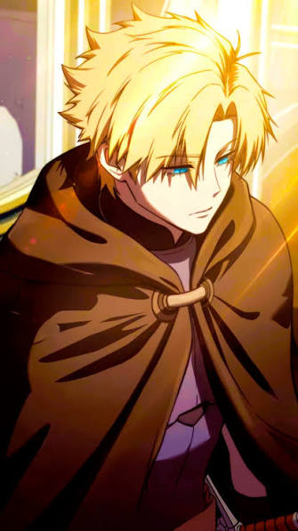
Ilustración: Vlad (Capitán Táctico de la Clase B)
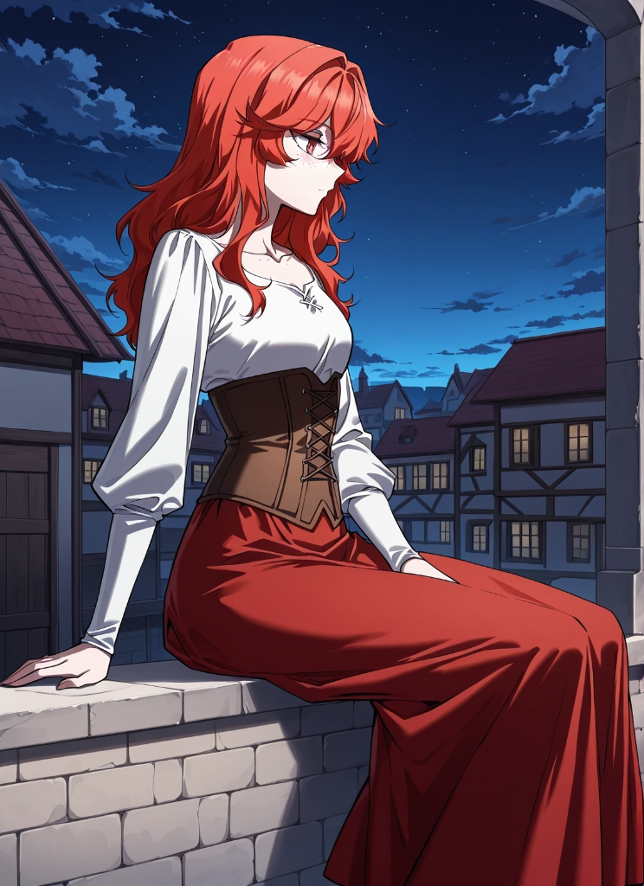
Ilustración: Zemina (Amor y Destino en la Costa Esmeralda)
La noche de verano cayó sobre la Costa Esmeralda con la suavidad de un manto de terciopelo añil.
En la bahía principal, el campamento de la Clase F-2 era un hervidero de risas, cantos y celebración. Burnice y Lighter habían encendido una colosal fogata cuyas llamas doradas danzaban contra el cielo estrellado; Akame asaba enormes brochetas de langosta marina marinada en hierbas aromáticas; Caesar descorchaba barricas de sidra fría entre vítores; y cerca del oleaje manso, Seier Silva descansaba en la arena junto a Kaoruko, Elysea y Lortelle, compartiendo rodajas de fruta fresca en una atmósfera de complicidad y reposo absoluto.
A unos metros, Renji y Rukia compartían vasos de zumo escarchado bajo los faroles de papel de la terraza, mientras Ken intentaba retar a Natsuki a un concurso de flexiones sobre la arena mojada.
Sin embargo, dos figuras se habían apartado discretamente del bullicio festivo.
✦ ✦ ✦
Vlad y Zemina caminaban en silencio a lo largo de la orilla.
Dejando atrás el resplandor de la fogata y el eco de las carcajadas, avanzaron bordeando los riscos de arenisca hasta ingresar en una ensenada solitaria y virgen, oculta por un arco natural de rocas y frondosos pinos marítimos. Allí, el único sonido era el rumor rítmico y acariciador de las olas rompiendo en espuma blanca contra la arena fina, tibia aún por el sol del día.
La brisa marina jugaba con los cabellos cobrizos de Zemina, desprendiendo un aroma sutil a jazmín y sal marina. Vestía una túnica ligera de lino blanco suelta sobre los hombros, mientras Vlad llevaba su camisa desabrochada y los pantalones remangados por encima de los tobillos.
Se detuvieron al pie de una duna protegida del viento. La luna llena, redonda y plateada, bañaba sus cuerpos en una luminiscencia pura.
Zemina se cruzó de brazos, clavando sus intensos ojos ambarinos en el rostro aristocrático del joven capitán.
—Vlad... tenemos que hablar —dijo ella, con una seriedad que rompió la placidez del murmullo del mar.
Vlad parpadeó, sorprendido por la tensión en su voz.
—¿Ocurre algo, Zemina? ¿No estás disfrutando del viaje? Todos en la F-2 te han recibido con enorme cariño...
—No es eso, idiota —lo interrumpió Zemina, dando un paso firme hacia él sobre la arena húmeda—. La compañía de tus camaradas es maravillosa, y este lugar es de ensueño. No se trata del viaje. Se trata de nosotros.
El joven noble de la Clase B guardó silencio, tragando saliva con una expresión de vulnerabilidad impropia de un comandante de infantería.
—El semestre ha terminado, Vlad —continuó la muchacha con un tono cargado de anhelo y reclamo contenido—. Sobreviviste al asedio de la Roca Carmesí, te han nombrado capitán táctico y la Corona te ha condecorado. Pero las vacaciones van a pasar rápido. Tu familia querrá imponerte compromisos aristocráticos, la Academia exigirá más de ti... y yo sigo aquí. ¿Qué somos nosotros, Vlad? ¿Qué es lo que realmente quieres para nuestro futuro?
Vlad bajó la mirada, abrumado por las cadenas invisibles de su linaje y las exigencias del deber militar.
—Zemina... sabes lo que significas para mí —empezó a titubear con torpeza, pasándose una mano inquieta por la nuca—. Pero mi casa ducal tiene expectativas, la jerarquía de oficiales... todavía no sé con certeza cómo conciliar todo esto. No sé qué camino tomar aún...
—¡Siempre con tus dudas y tus deberes! —estalló Zemina, con las mejillas encendidas de frustración y los ojos brillantes al borde de las lágrimas.
No lo dejó terminar.
✦ ✦ ✦
Harta de excusas, distancias y vacilaciones, Zemina dio un paso adelante, estiró ambas manos y aferró con firmeza las mejillas de Vlad.
Tiró de él hacia abajo y estampó sus labios contra los suyos en un beso voraz, ardiente y desesperado.
Fue un choque eléctrico que paralizó el tiempo.
La timidez y el protocolo que habían encadenado a Vlad durante años se hicieron añicos en una fracción de segundo. El contacto de la boca dulce, suave y demandante de Zemina fue la chispa que desató un incendio incontrolable en el pecho del espadachín.
Vlad soltó un gruñido bajo desde el fondo de su garganta. Despertando a una pasión que jamás se había permitido manifestar, deslizó sus brazos poderosos alrededor de la cintura de Zemina y la apretó con ferocidad contra su torso, elevándola ligeramente sobre la arena. Devolvió el beso con un hambre incontenible, profundizándolo con una intensidad que hizo gemir a la muchacha entre sus labios.
Sus bocas se devoraban con urgencia, intercambiando calor, aliento y promesas silenciosas forjadas a fuego.
El ambiente entre los dos se encendió hasta volverse asfixiante.
✦ ✦ ✦
En la penumbra plateada de la ensenada, la distancia entre sus cuerpos se volvió insoportable.
Con manos temblorosas pero resueltas, Vlad despojó a Zemina de su túnica de lino, que cayó sobre la arena como una caricia olvidada, revelando la silueta voluptuosa, curvilínea y perfecta de la joven bajo la luz de la luna: sus senos turgentes estremeciéndose por la respiración agitada, su cintura esbelta salpicada de pecas y sus caderas amplias y sensuales.
Zemina, por su parte, desgarró prácticamente la camisa de Vlad, hundiendo sus uñas en los hombros anchos y en la musculatura tersa y definida de su espalda, sintiendo el calor abrasador que irradiaba el pecho del guerrero.
—Vlad... mírame —susurró ella entre jadeos húmedos, enredando sus dedos en los cabellos del joven mientras ambos caían de rodillas sobre el manto tibio de la duna—. Di que me deseas. Di que soy tuya.
—Eres mía, Zemina... Solo tú. Desde siempre y para siempre —respondió Vlad con la voz rota de excitación y ternura, antes de volver a reclamar sus labios.
La entrega fue absoluta, desprovista de vacilaciones y colmada de una ferocidad que solo el verdadero amor puede desatar.
✦ ✦ ✦
El encuentro sobre la arena fue un despliegue de pasión incontenible.
Vlad, consumido por un deseo ardiente que desbordaba sus sentidos, unió su cuerpo al de Zemina en una penetración profunda y ardiente que arrancó de la garganta de la muchacha un grito entrecortado de placer puro. Sus caderas se fundieron en un compás firme y demandante; el joven la embestía con una cadencia vigorosa y arrolladora, sosteniéndola con fuerza implacable mientras besaba vorazmente su cuello, sus hombros y su clavícula.
Zemina arqueaba la espalda contra el lecho de arena suave, enterrando sus dedos en la tierra y en los brazos de Vlad, gimiendo su nombre una y otra vez en un trance de deleite absoluto.
La pasión fue explorando nuevas formas y elevaciones sobre el litoral.
Vlad giró con delicadeza pero con dominio a Zemina, colocándola tendida sobre su vientre en la suave pendiente de la duna; sosteniéndola firmemente por la cadera con ambas manos, continuó embistiendo desde atrás con un ritmo hondo, constante y apasionado, mientras sus labios recorrían la columna vertebral y la nuca húmeda de la muchacha, arrancándole gemidos temblorosos que se fundían con el oleaje.
Minutos después, Zemina tomó el control sobre su regazo. Montándolo con devoción bajo la mirada estupefacta y extasiada del espadachín, apoyó las palmas sobre el pecho firme de Vlad y comenzó a cabalgar sus caderas con un vaivén sensual y rítmico, alzando su cintura para sentirlo entero en cada descenso, dejando que su melena cobriza se agitara al viento nocturno como una llama viva bajo las estrellas.
Finalmente, Vlad la tomó en brazos y la elevó contra la superficie lisa y templada de una gran roca marina. Sosteniendo sus muslos firmes contra su cintura, el capitán de la Clase B culminó aquel torrente de pasión de pie, fundiéndose en un abrazo íntimo, húmedo y desesperado, hasta que ambos alcanzaron la cima del éxtasis en un temblor compartido que les cortó el aliento.
✦ ✦ ✦
El silencio de la costa regresó despacio, arrastrando la calma de la marea nocturna.
Vlad y Zemina yacían abrazados sobre una manta extendida en la duna alta, con los cuerpos sudorosos y enlazados bajo la brisa fresca del mar. Zemina descansaba la cabeza sobre el pecho desnudo de Vlad, escuchando el galope firme y sosegado de su corazón.
El joven besó la coronilla pecosa de la muchacha con una devoción infinita, acariciando su cintura curva.
—Ya no tengo dudas, Zemina —susurró Vlad en la penumbra, con una certeza inquebrantable en la voz—. No me importa el ducado ni las formalidades vacías. Mi futuro eres tú. Y pase lo que pase, caminaremos juntos.
Zemina sonrió en la oscuridad, cerrando los ojos con lágrimas de felicidad contenidas, y se acurrucó con más fuerza en su regazo.
✦ ✦ ✦
Pero la noche no terminó allí.
Al contemplar el rostro sonrojado de Zemina iluminado por la luz de las estrellas, el fuego recién despertado en las entrañas de Vlad volvió a encenderse con un hambre aún más insaciable. El vigor acumulado y la adrenalina contenida de meses de disciplina marcial rompieron cualquier límite.
Vlad quería más.
Sin previo aviso, guiado por un arrebato de pasión irrefrenable, recostó con suavidad a Zemina sobre su costado en la manta; acomodándose de lado junto a ella, la tomó de nuevo con renovada vigorosidad, hundiéndose en su calor con un ritmo hondo y envolvente que arrancó de la garganta de la muchacha un gemido tembloroso de sorpresa y deleite. Sus cuerpos volvieron a colisionar con la fuerza de la marea sobre la arena tibia.
La excitación del joven noble alcanzó un punto febril. Con la potencia muscular propia de un caballero adiestrado en la vanguardia, Vlad la levantó con sus fuertes brazos, sosteniéndola en vilo en el aire; Zemina quedó apoyada de espaldas contra su pecho, ambos contemplando el horizonte infinito del mar plateado mientras él continuaba embistiéndola con una cadencia arrolladora y suspendida, hasta que una poderosa descarga de placer compartido sacudió a ambos en un éxtasis sofocante.
Lejos de aplacar su deseo, la llama de Vlad seguía ardiendo. Descendió a Zemina con firmeza sobre la arena; manteniéndose ambos de pie frente a la brisa marina, la tomó por detrás con dominio absoluto. Con una mano posada firmemente en el costado de su cuello, inclinó la cabeza de Zemina hacia atrás para devorar sus labios entreabiertos en un beso profundo y ardiente, mientras continuaba tomándola por la espalda con un ritmo implacable, alcanzando un nuevo clímax que hizo temblar las piernas de la joven.
La prolongada batalla de placer se extendió por largo rato bajo las constelaciones, hasta que el cuerpo de Zemina no pudo resistir más. Jadeante, bañada en sudor y estremeciéndose en un agotamiento delicioso, la muchacha apoyó sus manos temblorosas en el brazo de Vlad y susurró con la voz quebrada que ya no podía dar más de sí.
Vlad, con la caballerosidad y devoción intactas en su corazón, respetó de inmediato las palabras de su amada.
Detuvo sus movimientos con infinita ternura, envolviendo a Zemina en un abrazo protector y besándole suavemente la frente, las mejillas pecosas y los labios húmedos, colmándola de caricias para calmar su respiración entrecortada.
Tras reposar juntos varios minutos en la duna hasta que el pulso recuperó la calma, Vlad cubrió con devoción el cuerpo de Zemina con su propia capa para resguardarla del viento nocturno. La levantó con suavidad en vilo entre sus brazos, llevándola con orgullo a lo largo de la costa plateada en dirección a la villa balnearia.
Al cruzar el umbral de la suite principal donde el resto de la Clase F-2 terminaba de relajarse antes de dormir, una mirada cómplice y feliz entre ambos selló para siempre el nacimiento de un amor invencible.

